作 者 推 荐

“热爱生活、幸福生活”专家
德莫尼克·贝托鲁奇（Domonique Bertolucci）

作者简介：

德莫尼克·贝托鲁奇（Domonique Bertolucci）是畅销书《幸福准则：成为最好的自己的十个关键》（The Happiness Code: 10 Keys to Being the Best You Can Be）的作者，她有一份宛如名人录，充满CEO、商界名流、获奖企业家和明星的客户名单。许多来自世界各地，热衷于拥抱自己已经拥有的生活，或者获得自己想要的生活的各行各业的人们，都参加了德莫尼克的研讨会和在线课程。

德莫尼克帮助她的客户确定他们的个人幸福解决方案，然后向他们展示如何实践并使其成为现实。全球超过一百万人曾看到、读过或听过她的建议。德莫尼克的业务遍及全球，为澳大利亚、纽约、伦敦、阿姆斯特丹、巴黎、多伦多、新加坡和香港的员工提供培训。她每周定期发送的邮件“热爱你的生活”（Love Your Life）在六十多个国家拥有读者。德莫尼克在休息时间里最喜欢做的事情是陪伴丈夫和两个孩子，阅读一本好书，或者维持意大利的伟大传统——喂饱你爱的人。她大受欢迎的网站和博客的地址如下：www.domoniquebertolucci.com

************************************************
中文书名：《幸福准则：成为最好的自己的十个关键》
英文书名：THE HAPPINESS CODE: TEN KEYS TO BEING THE BEST YOU CAN BE
作 者：Domonique Bertolucci
出 版 社：Hardie Grant
代理公司：ANA/Jessica
页 数：232页
出版时间：2021年8月
代理地区：中国大陆、台湾
审读资料：电子稿
类 型：心灵励志

内容简介：

解开终身幸福和满足的秘密！你有没有想过，为什么有些人很容易就能得到幸福？你想知道如何确保幸福来到你身边吗？德莫尼克·贝托鲁奇认为，幸福感来源于选择，持久的幸福并非你所做之前的结果，而是你所选择的人。

使用书中介绍的十点要义，你也可以解开过上最好生活的秘密：负责——放手——活在当下——期待最好的——找回自己——解决——感恩——尽你所能——坚持下去——勇敢。快乐不是一种特权，而是每个人都应该得到的。《幸福准则》将教会你如何掌控自己的生活，让你对自己感到幸福。本书用现实生活中的例子来说明每一把钥匙，这些教训不单清楚明晰，而且能立即让你感受到鼓舞。当你把这些原则应该用到你的生活中，你会发现，自己成为了最好的自己。从今天开始过你最好的生活吧！

***********************************************
中文书名：《你能行：101种方法帮你增强自信、培养品格、积极乐观》
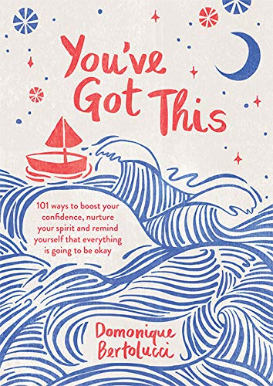
英文书名：You’ve Got This: 101 ways to boost your confidence, nurture your spirit and remind yourself that everything is going to be okay
作 者：Domonique Bertolucci
出 版 社：Hardie Grant
代理公司：ANA/Jessica
页 数：224页
出版时间：2021年6月
代理地区：中国大陆、台湾
审读资料：电子稿
类 型：心灵励志

内容简介：

全书包含简单但鼓舞人心的建议，鼓励读者通过对自己更友善来享受生活。当人们发现自己有时会发问“为什么我没有别人拥有的东西？作者告诉我们其实我们已经拥有了很多东西了……一个充满欢笑的家，一个爱我们的孩子，让他们过上充实生活的健康，富有爱心和同情心的朋友，有很多值得感谢的地方……

作者向读者展示了如何慷慨地对待自己，获得更多的时间和精力来享受真正重要的事情。全书邀请读者对他们的思维方式进行简单的改变：改变会让他们的生活更快乐，让他们感到放松和平静，而不是压力和不知所措。把我们的思想转向我们拥有的东西而不是我们没有的东西，体验生活真正的乐趣。

***********************************************
中文书名：《热爱生活：享受生活的100种方法》
英文书名：LOVE YOUR LIFE: 100 WAYS TO START LIVING THE LIFE YOU DESERVE
作 者：Domonique Bertolucci
出 版 社：Hardie Grant
代理公司：ANA/Jessica
页 数：208页
出版时间：2021年8月
代理地区：中国大陆、台湾
审读资料：电子稿
类 型：心灵励志

内容简介：

《热爱生活》向读者展示了一系列令人振奋的信息，这些信息将激励你发现内心的幸福。在这本书里，你会找到100个鼓舞人心的想法和建议。对于书里提到的每一点，你都只需要花一点时间去阅读，但如果付诸行动，它将给你的生活方式带来持久的改变。找时间做白日梦，做你自己的啦啦队队长，忘记完美，专注于你正在做的事情，在你最爱的人面前展现最好的你，勇敢地生活，选择快乐！

《热爱生活》为你提供了一个积极而鼓舞人心的套餐，它结合了全球知名的思想领袖的名言和德莫尼克的最鼓舞人心的话语，它们激励我们，将这些理念融入到我们的日常生活中，帮助我们一天一天地改进我们的生活。一个成功的人生并不总是要获得或取得更多；我们也要学会欣赏和充分使用我们已经拥有的东西。

***********************************************
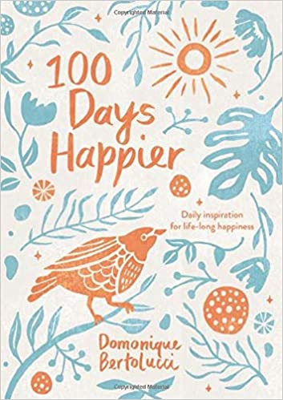
中文书名：《100天让你更快乐：终身幸福的日常灵感》
英文书名：100 DAYS HAPPIER: DAILY INSPIRATION FOR LIFE-LONG HAPPINESS
作 者：Domonique Bertolucci
出 版 社：Hardie Grant
代理公司：ANA/Jessica
页 数：216页
出版时间：2021年6月
代理地区：中国大陆、台湾
审读资料：电子稿
类 型：心灵励志

内容简介：

本书是一个语录集，它收集了许多能在日常生活中鼓励我们，帮助我们获得持久幸福感的话语。

本次重新出版的幸福智慧专家德莫尼克·贝托鲁奇的畅销励志语录集《100天让你更快乐》（100 Days Happier），将以全新的插图封面为特色，这是一本精美的图书，长期以来不断为新老读者提供激励。

《100天让你更快乐》鼓励我们所有人根据德莫尼克广受欢迎的畅销书《幸福准则》（The Happiness Code）中提出的方法，尽可能做到最好。读者可以每天读一页，然后把这一条信息的信息应用在我们的日常生活之中，让我们在思考和行动的方式上做出微小的、持续的改变——这些改变最终会让我们的生活朝着幸福的方向发生根本性的转变。

********************************************
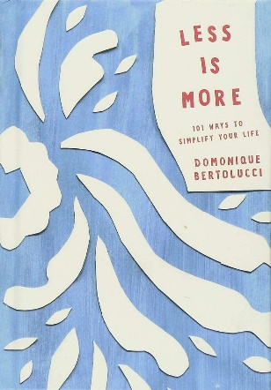
中文书名：《精简生活：101种方法帮你简单生活》
英文书名：LESS IS MORE: 101 WAYS TO SIMPLIFY YOUR LIFE
作 者：Domonique Bertolucci
出 版 社：Hardie Grant
代理公司：ANA/Jessica
页 数：224页
出版时间：2018年7月
代理地区：中国大陆、台湾
审读资料：电子稿
类 型：心灵励志

内容简介：

试图做到一切，拥有一切，我们一直相信这才是生活的真谛，期待一切已经成为常态，但这样的追求是令人疲惫的。很多时候，人们不断强迫自己，直到自己筋疲力尽，但结果却不如人意，我们常常会发现，我们为之奋斗的东西似乎从来没有那么重要。

《精简生活》（Less Is More）告诉我们，要怎样做才能把更多的时间和精力放在享受真正重要的事情上。通过对你的生活方式进行一些微小的改变，你也可以简化你的生活，减轻压力，改善自己的健康和幸福感。

畅销书《幸福准则》的作者在本书中为读者提供了一系列鼓舞人心的名言和想法，帮助我们将生活变成我们真正想要的生活。

***************************************************
中文书名：《善待的约定：8个承诺让自身和生活感觉良好》
英文书名：THE KINDNESS PACT: 8 PROMISES TO MAKE YOU FEEL GOOD ABOUT WHO YOU ARE AND THE LIFE YOU LIVE
作 者：Domonique Bertolucci
出 版 社：Hardie Grant
代理公司：ANA/Jessica
页 数：208页
出版时间：2021年8月
代理地区：中国大陆、台湾
审读资料：电子稿
类 型：心灵励志

内容简介：

大多数人对自己都非常不友善。他们会对自己做出严厉的判断，进行无休止的自我批评，甚至连自己最小的失败都不放过。以此同时，他们又往往是那些最慈爱善良的父母、慷慨鼓励的朋友、忠诚且助人为乐的同事。他们给别人最好的，却给自己最坏的。

《善待的约定》（The Kindness Pact）向读者介绍了“八个承诺”：如果你想对自己和自己的生活感觉良好，那么你需要做出承诺，让自己像善待生活中其他重要的人一样善待自己。本书的每一章就探讨八个承诺的其中一个，其中将包括许多鼓舞人心的作者客户的个人故事，讲述他们如何改变自己。

****************************************************
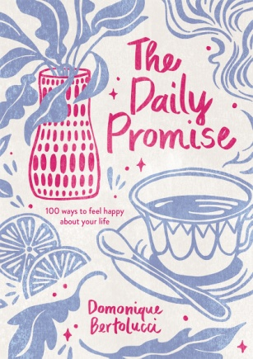
中文书名：《日常承诺：100种让自己幸福生活的方法》
英文书名：THE DAILY PROMISE: 100 WAYS TO FEEL HAPPY ABOUT YOUR LIFE
作 者：Domonique Bertolucci
出 版 社：Hardie Grant
代理公司：ANA/Jessica
页 数：224页
出版时间：2021年8月
代理地区：中国大陆、台湾
审读资料：电子稿
类 型：心灵励志

内容简介：

难道你不应该像对待你生命中其他重要的人一样，用爱、善良和尊重来对待自己吗？许多人都在寻找外在的方式来让自己的内心感觉良好。然而事实是，尽管他们是唯一能够使自己建立起自信的人，他们的思维和行为方式却只是在毁坏自己的自信。

《日常承诺》（The Daily Promise）邀请你在每一天的生活当中，对对待自己的方式做出小小的改变，这些改变将帮助你树立信心，也能培养你的自尊，最终让你拥有更多的精力去做自己想做的事情，成为你想成为的人。本书根据德莫尼克·贝托鲁奇的畅销书《善待的约定》（The Kindness Pact）中提出的八项承诺，为读者提供了许多鼓舞人心的信息，它们将帮助你对自己的身份和生活感到更加满足。

感谢您的阅读！
请将反馈信息发至：版权负责人
Email：Rights@nurnberg.com.cn
安德鲁·纳伯格联合国际有限公司北京代表处
北京市海淀区中关村大街甲59号中国人民大学文化大厦1705室, 邮编：100872
电话：010-82504106, 传真：010-82504200
公司网址：http://www.nurnberg.com.cn
书目下载：http://www.nurnberg.com.cn/booklist_zh/list.aspx
书讯浏览：http://www.nurnberg.com.cn/book/book.aspx
视频推荐：http://www.nurnberg.com.cn/video/video.aspx
豆瓣小站：http://site.douban.com/110577/
新浪微博：安德鲁纳伯格公司的微博_微博 (weibo.com)
微信订阅号：ANABJ2002

